UnB - UNIVERSIDADE DE BRASÍLIA
FGA - FACULDADE GAMA
PROGRAMA DE PÓS-GRADUAÇÃO EM ENGENHARIA BIOMÉDICA

CONTROLE DE PRÓTESES TRANSFEMURAIS COM FUZZY CEREBELLAR MODEL ARTICULATION CONTROLLER
ROBERTO AGUIAR LIMA
ROBERTO ESTE NÃO É O TEMPLATE DO QUALIFY.... ESTAIS CONFUNDIDO COM O DA DISSERTAÇÃO... ABAIXE DO SITE DO MEB...

ORIENTADORA: Dra. LOURDES MATTOS BRASIL
COORIENTADORA: Dra. VERA REGINA FERNADES DA SILVA
DISSERTAÇÃO DE MESTRADO EM ENGENHARIA BIOMÉDICA

PUBLICAÇÃO: NUMERAÇÃO/ANO
BRASÍLIA/DF: MÊS – ANO

UnB - UNIVERSIDADE DE BRASÍLIA
FGA - FACULDADE GAMA
PROGRAMA DE PÓS-GRADUAÇÃO EM ENGENHARIA BIOMÉDICA
TÍTULO
NOME
DISSERTAÇÃO DE MESTRADO SUBMETIDA AO PROGRAMA DE PÓS-GRADUAÇÃO EM ENGENHARIA BIOMÉDICA DA FACULDADE GAMA DA UNIVERSIDADE DE BRASÍLIA, COMO PARTE DOS REQUISITOS NECESSÁRIOS PARA A OBTENÇÃO DO GRAU DE MESTRE EM ENGENHARIA BIOMÉDICA.
APROVADA POR:
________________________________________________
Prof. Dr.
(Orientador)
________________________________________________
Prof. Dr.
(Co-orientador)
________________________________________________
Prof. Dr.
(Examinador Externo)

BRASÍLIA/DF, DIA DE MÊS DE ANO.
FICHA CATALOGRÁFICA
NOME
TÍTULO, [Distrito Federal] ANO.
No.p., 210 x 297 mm (FGA/UnB Gama, Mestre, Engenharia Biomédica, ANO). Dissertação de Mestrado - Universidade de Brasília. Faculdade Gama. Programa de Pós-Graduação em Engenharia Biomédica.
- PALAVRA-CHAVE 2. PALAVRA-CHAVE
- PALAVRA-CHAVE 4. PALAVRA-CHAVE
- FGA UnB Gama/ UnB. II. Título (série)
REFERÊNCIA BIBLIOGRÁFICA
CICLANO, P. B. L. (ANO). TÍTULO. Dissertação de Mestrado em Engenharia Biomédica, Publicação NO./ANO, Programa de Pós-Graduação em Engenharia Biomédica, Faculdade Gama, Universidade de Brasília, Brasília, DF, no.p.
CESSÃO DE DIREITOS
AUTOR: NOME.
TÍTULO: ...
GRAU: Mestre
ANO: ...
É concedida à Universidade de Brasília permissão para reproduzir cópias desta dissertação de mestrado e para emprestar ou vender tais cópias somente para propósitos acadêmicos e científicos. O autor reserva outros direitos de publicação e nenhuma parte desta dissertação de mestrado pode ser reproduzida sem a autorização por escrito do autor.
________________________________________________
ANO
ENDEREÇO.
CEP ... Brasília, DF – Brasil.
DEDICATÓRIA

Para ..., com amor.

O Mestre na arte da vida faz pouca distinção entre o seu trabalho e o seu lazer, entre sua mente e seu corpo, entre sua educação e sua recreação. Ele simplesmente persegue sua visão de excelência em tudo o que faz, deixando para os outros a decisão de saber se está trabalhando ou se divertindo. Ele acha que está sempre fazendo as duas coisas simultaneamente.
Texto budista.

AGRADECIMENTOS
....

RESUMO
TÍTULO
Autor: NOME
Orientador: Prof. Dr.
Co-orientador: Prof. Dr.
Programa de Pós-Graduação em Engenharia Biomédica
Brasília, Mês de Ano.
Texto corrido sem parágrafo. 1 página.
Palavras-chaves: ..., ..., ... e ... MÁXIMO 5

ABSTRACT
TITLE
Author: NAME
Supervisor: Dr.
Co-supervisor: Dr.
Post-Graduation Program in Biomedical Engineering
Brasília, Month of Year.
Texto corrido sem parágrafo. 1 página.

Key-words: …, …, … and ... Máximo 5.

SUMÁRIO
1INTRODUÇÃO 13
1.1Contextualização e Formulação do Problema 13
1.2Objetivos 14
I.2.1Objetivo geral 14
I.2.2Objetivos específicos 15
1.3Revisão da Literatura 15
1.4Organização do Trabalho 15
2FUNDAMENTAÇÃO TEÓRICA 16
2.1Análise do Ciclo de marcha 16
2.1.1Conhecimentos básicos 16
2.1.2Marcha Normal 16
2.1.3Dinâmica da marcha 16
2.1.4Cinemática da marcha 16
2.2Próteses transfemurais 16
2.2.1Tipos de próteses 16
2.2.2Próteses ativais 16
2.3Redes neurais artificiais 17
2.3.1Contextualização 17
2.3.2Multi Layer Perceptrons 17
2.4Cerebellar model articulation controller (CMAC) 17
2.4.1Descrição 17
2.4.2Hashing baseado em hiperplanos para endereçamento de pesos CMAC 19
2.4.3Treinamento 19
2.4.4Otimização de parâmetros 19
2.4.5Implementação 19
2.5Sistemas e Controladores fuzzy 19
2.5.1Introdução a lógica Fuzzy. 19
2.5.2Tipos de sistema Fuzzy 19
2.5.3Tipos de controladores Fuzzy 19
3METODOLOGIA 20
3.1O Ambiente do Estudo 20
3.2Delimitação do Estudo 20
3.3Métodologia baseada em otimização de algoritmos para programas científicos 20
4RESULTADOS 20
4.1Visão Geral 20
4.2CONTROLADOR cmac 20
4.2.1 Arquitetura 20
4.2.2 O framework motus 20
4.2.3Detalhes de implementação 20
4.3SISTEMAS E CONTROLADORES FUZZY 20
4.4simulações 20
5DISCUSSÃO E CONCLUSÃO 21
6TRABALHOS FUTUROS 22
REFERÊNCIAS BIBLIOGRÁFICAS 23
ANEXOS 24
ANEXO 1: TERMO DO PROJETO 25
ANEXO 2: PUBLICAÇÕES 25
ANEXO 3: ???? 25

LISTA DE TABELAS

LISTA DE FIGURAS

LISTA DE SÍMBOLOS, NOMENCLATURAS E ABREVIAÇÕES

- INTRODUÇÃO
  - Contextualização e Formulação do Problema
No campo da reabilitação humana, há o subcampo que trata da construção de próteses. Estas têm como objetivo substituir a função de algum membro do corpo humano. Em especial, temos???? LEMBRAR QUE NÃO SE USA NÓS EM UM MATERIAL DE STRICTO SENSU... TROQUE POR UM VERBO COM SUJEITO INDEFINIDO... POR EXEMPLO: tem-se próteses que substituem a função de parte das pernas, abaixo ou acima do joelho, também chamadas de próteses transtibiais para aquelas e transfemurais para estas (REF.???).
As próteses também podem ser classificadas como passivas ou ativas. As passivas são compostas inerentemente por componentes mecânicos como molas e alavancas. Já as próteses ativas possuem mecanismos eletro-eletrônicos, que têm como principal função injetar energia no sistema para compensar o gasto metabólico extra, exigido por uma prótese passiva (REF.???). Para as próteses ativas, faz-se necessário a criação de mecanismos de controle para as mesmas. Este mecanismo pode ser criado usando-se a engenharia de controle tradicional e ou adaptativa, ou sistemas inteligentes (REF.???).
As técnicas de engenharia de controle exigem que se criem modelos cinéticos e ou cinemáticos para se resolver o problema em questão. Geralmente estes modelos são criados analiticamente, usando-se leis da física bem compreendidas (REF.???). Este não é um trabalho fácil, podendo demandar muito tempo para construção e às vezes devido a grande complexidade do sistema, exige um grau maior de simplificação. Isso pode se tornar um problema sério, até mesmo inviabilizando a solução.
Sistemas inteligentes abrangem vários tipos de tecnologias. Dentre elas, sistemas fuzzy, sistemas especialistas, agentes lógicos, redes neurais artificiais, etc (REF.???). Esta classe de sistemas, dentre outras coisas, pode facilitar bastante a gestão da complexidade, pois dependendo do caso, os modelos são bastante simples de serem construídos, pois não exigiriam toda a complexidade física e matemática da engenharia de controle.
Sistemas fuzzy, por exemplo, usam como componentes de modelagem variáveis linguísticas. Estas num sistema para controle da velocidade de um ventilador poderiam ser resumidas em rápida, média e lenta, exemplificando.
Já sistemas como Redes Neurais Artificiais (RNA) “aprendem” o comportamento do sistema a partir de dados obtidos anteriormente. ROBERTO MELHORE O QUE ESTÁ EM AMARELO POIS COLOCAR ANTERIORMENTE NÃO FICOU CLARO. O QUE VOCÊ DISSE É QUE COM POUCOS EXEMPLOS A RNA APRENDE, CERTO?
No caso de próteses transfemurais ativas, o uso de uma RNA é bastante interessante, pois estas próteses para funcionarem o mais próximo possível do que seria um membro sadio, necessitam executar sua função dentro do ciclo de marchar humana, que definitivamente é de bastante complexidade física e matemática, conforme a literatura (Refs...........). Usando-se uma RNA para esta finalidade, consiste-se em passar dados obtidos a partir de um sujeito sadio, e este “aprenderia” como fazer agir a prótese num sujeito amputado transfermural.
Porém, o ciclo de marcha possui muitas variações. Por exemplo, o ciclo natural, acelerado, subindo aclives, subindo escadas, descendo, etc. Aparentemente é possível criar RNAs para todas estas situações, mas mesmo assim, este é um trabalho hercúleo e que provavelmente exigiria muito poder computacional, o que não seria adequado para uma prótose transfemural ativa, que exige um sistema embarcado eficiente energeticamente. Com isso em mente, e inspirando-se no trabalho de Sauborin (Ref.........), nota-se que seria possível modelar sistemas fuzzy para alterar a saída do sistema conforme a necessidade do ciclo de marchar. A vantagem de tal configuração é que um sistema fuzzy geralmente vai exigir menos cálculos que uma RNA num sistema complexo.
Existem vários tipos de RNA, sendo a mais popular na literatura a Multi Layer Perceptron (MLP). Esta é um tipo de rede que tem sua aplicabilidade e eficiência já comprovadas em várias soluções. A MLP, porém, tem uma desvantagem para sistemas de grande complexidade. Ela exige poder computacional considerável, pois necessita fazer muitos cálculos até definir sua saída. Uma promessa em relação a este tipo de RNA, e que inclusive já possui aplicações no mundo real, é a Cerebellar Model Articulation Controller (CMAC). Esta é uma RNA baseada no cerebelum dos mamíferos. Sua vantagem em relação a MLP é que na sua forma final, ela pode ser resumida a acesso a tabelas e cálculos triviais e simples para gerar sua saída (REF.???).
Neste sentido, este trabalho trata do ....CMAC ...???? COMPLETE...
  - Objetivos
    - Objetivo geral
O presente trabalho tem como objetivo criar um controlador para uma prótese transfemural ativa baseada em sistemas Fuzzy e na RNA CMAC.
    - Objetivos específicos
Os objetivos específicos são:
- Definir os sinais de entrada para o controlador;
- Definir os sinais de saídas do controlador;
- Definir uma arquitetura de RNA adequada ao CMAC;
- Construir um controlador CMAC com vistas ao ciclo confortável de marcha;
- Selecionar comportamentos de exceção do ciclo de marcha confortável
- Modelar variações do ciclo de marcha através de vários sistemas Fuzzy;
- Criar simulações virtuais do controlador, baseados em dados reais, nos diferentes ciclos de marchas selecionados.
  - Revisão da Literatura
.
  - Organização do Trabalho ESTE ITEM É DA DEFESA FINAL E não DO QUALIFY!!! REVER...
.
- FUNDAMENTAÇÃO TEÓRICA
  - Análise do Ciclo de marcha
    - Conhecimentos básicos
    - Marcha Normal
    - Dinâmica da marcha
    - Cinemática da marcha
  - Próteses transfemurais
    - Tipos de próteses
As próteses constituem uma importante contribuição da engenharia na área da reabilitação humana. Existem próteses para substituição da função de membros exteriores como braços e pernas, até a substituição de secções de esôfagos ou intestinos (REF.???).
As próteses para substituir as funções das pernas, em especial, têm evoluído bastante ao longo do tempo. Existem próteses ativas e passivas para este fim. Próteses passivas são constituídas intrinsecamente, por elementos mecânicos que não possuem qualquer tipo de suporte energético externo. Já próteses ativas, são constituídas por elementos mecânicos e eletrônicos, sendo que partes mecânicas da prótese recebem auxílio de energia externa para atuar na função que está sendo substituída, por exemplo, a flexão de um joelho. A principal vantagem das próteses ativas, sobre as passivas, está na compensação do débito energético que ocorre nas passivas. Esta compensação garante um ciclo de marcha mais confortável, suave e natural ao usuário da prótese ativa (REF.???).

    - Próteses ativais
.
  - Redes neurais artificiais
    - Contextualização
    - Multi Layer Perceptrons
  - Cerebellar model articulation controller (CMAC)
    - Descrição
A Cerebellar Model Articulation Controller (CMAC) foi criada por James Sacra Albus (Ref........). Ele se inspirou no cerebellum dos mamíferos para criá-la. O mesmo autor havia feito um extenso trabalho sobre o funcionamento do cerebellum QUANDO OCORREU ESTA SITUAÇÃO, ROBERTO?
A ideia da CMAC é ser ativada a partir de limiares de ativação, baseados na conversão de um vetor de sinais de entradas para um conjunto mínimo de pesos sinápticos, que quando somados, resultam na saída desejada. Ver Figura 1. PRECISAS DESCREVER TODAS AS VARIÁVEIS MATEMÁTICAS DESTA FIGURAS E OUTROS QUE SEJAM SIMILARES.

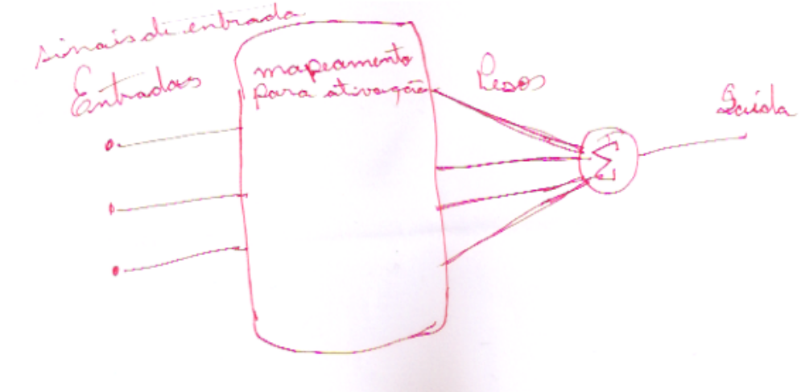

Conforme a figura 1, é possível ver o funcionamento Básico da CMAC. Os sinais entram no sistema, que mapeia o mesmo para um conjunto de pesos que devem ser somados para ativação. Note que apenas uma pequena fração de pesos é realmente selecionada para participar na ativação. O conjunto de pesos totais pode estar na ordem

Figura 1 – título...

de milhões ou mais pesos. ROBERTO FICOU SOLTO...

Os pesos não são ativados aleatoriamente, na verdade, para vetores de entradas semelhantes, conjuntos de pesos semelhantes são ativados. Esta característica é que confere a CMAC seu poder de generalização. Quando vetores de entradas muito diferentes são apresentados à CMAC o conjunto de pesos ativados tende a ser bastante dissemelhante. Estas características conferem a CMAC sua aplicabilidade no controle de próteses ativas transfemurais, pois, por exemplo, um joelho não muda sua velocidade angular em valores muito grandes instantaneamente, ele vai acelerando de uma velocidade a outra de uma forma biomecanicamente plausível, alterando-se de tempos em tempos. De acordo com a CMAC isto quer dizer que num ciclo de marcha confortável, a cada nova entrada, pelo menos alguns pesos da entrada anterior serão ativados (REF.???). CITAR A FIGURA...

Outro ponto fundamental da CMAC é que depois de treinada, pode-se transformar o vetor de entradas num endereçador??? É ESTA A TRADUÇÃO PARA O PORTUGUÊS? REVER... de uma tabela de pesos (REF.???). Veja a Figura 2.
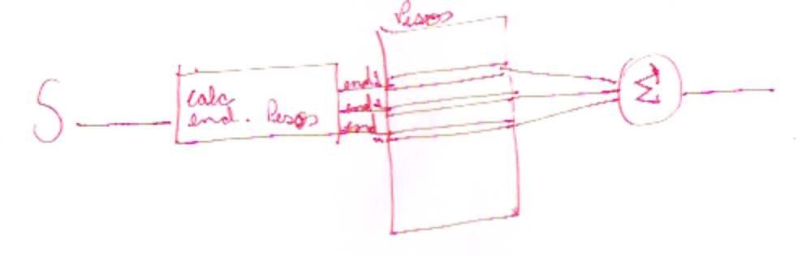

Figura 2???
Computacionalmente isto equivale a calcular um valor hash, com base no vetor de entradas e fazer o lookup??? O QUE SIGNIFICA ESTE TERMO? dos endereços calculados pelo código hash (REF.???). Parece fácil, mas na verdade o maior problema de se implementar uma CMAC é desenvolver um algoritmo para cálculo deste endereçamento. Dependendo do enfoque do programador da CMAC, isto pode ser feito desenvolvendo-se fórmulas matemáticas diretas???? QUE FÓRMULAS SÃO ESTAS??? PRECISAS DESCREVÊ-LAS, ou seja, vetor de entrada aplicado à fórmula gera endereço X. Este enfoque é elegante, mas dependendo do background matemático do programador, pode levar muito tempo analisando-se uma solução que gere esta fórmula. Outro enfoque é criar estruturas de dados baseadas no artigo original de Albus (Ref....). Neste artigo, o autor propõe a criação de um hiperplano. A conjunção dos valores de entrada neste hiperplano, isto é, cada um correspondendo a uma dimensão do hiperplano como se fosse um vetor no mesmo. Este vetor contém os endereços dos pesos a serem ativados. Este enfoque tem dois problemas: i) ele demanda muita memória; ii) ele requer muito processamento para se chegar no vetor de saída. A principal vantagem, porém, é que neste enfoque depois de gerado todos os vetores possíveis no hiperplano para o modelo de CMAC escolhido, necessita-se apenas criar uma hash table para funcionar no sistema final, ou seja, alcançar-se o objetivo do primeiro enfoque. Mas, ao invés de se utilizar análise matemática pura, o programador pode descrever algoritmos funcionais mais ineficientes e com a ajuda de ferramentas de profiler e de testes de uma linguagem de programação qualquer, ir otimizando este algoritmo, até encontrar uma solução computacionalmente viável para o problema em questão.
    - Hashing baseado em hiperplanos para endereçamento de pesos CMAC
    - Treinamento
    - Otimização de parâmetros
    - Implementação
  - Sistemas e Controladores fuzzy
    - Introdução a lógica Fuzzy.
    - Tipos de sistema Fuzzy
    - Tipos de controladores Fuzzy

- METODOLOGIA
  - O Ambiente do Estudo

  - Delimitação do Estudo
  - Métodologia baseada em otimização de algoritmos para programas científicos

- RESULTADOS roberto este item é da dissertação e não do qualify... rever o template adequado...
  - Visão Geral

  - CONTROLADOR cmac
    - Arquitetura
    - O framework motus
    - Detalhes de implementação
  - SISTEMAS E CONTROLADORES FUZZY
  - simulações

- DISCUSSÃO E CONCLUSÃO roberto este item é da dissertação e não do qualify... rever o template adequado...
.

- TRABALHOS FUTUROS roberto este item é da dissertação e não do qualify... rever o template adequado...
roberto qualify tem cronograma... verifique no template do mesmo no site do meb...

REFERÊNCIAS BIBLIOGRÁFICAS

ANEXOS

ANEXO 1: TERMO DO PROJETO

ANEXO 2: PUBLICAÇÕES

ANEXO 3: ????

